东方阿尔法产业先锋混合型发起式证券投资基金
2026年第3季度报告
2026年09月30日

基金管理人:东方阿尔法基金管理有限公司
基金托管人:招商银行股份有限公司
报告送出日期:2026年10月26日

§1 重要提示
基金管理人的董事会及董事保证本报告所载资料不存在虚假记载、误导性陈述或重大遗漏，并对其内容的真实性、准确性和完整性承担个别及连带责任。
基金托管人招商银行股份有限公司根据本基金合同规定，于2026年10月23日复核了本报告中的财务指标、净值表现和投资组合报告等内容，保证复核内容不存在虚假记载、误导性陈述或者重大遗漏。
基金管理人承诺以诚实信用、勤勉尽责的原则管理和运用基金资产，但不保证基金一定盈利。
基金的过往业绩并不代表其未来表现。投资有风险，投资者在做出投资决策前应仔细阅读本基金的招募说明书。
本报告中财务资料未经审计。
本报告期自2026年07月01日起至2026年09月30日止。

§2 基金产品概况
基金简称 | 东方阿尔法产业先锋混合
基金主代码 | 011704
基金运作方式 | 契约型开放式
基金合同生效日 | 2021年07月21日
报告期末基金份额总额 | 1,331,275,288.39份
投资目标 | 本基金在严格控制风险的前提下，通过产业精选和个股研究，力求选择景气度上行产业中具有先锋优势的优质个股，力争实现基金资产的持续稳定增值。
投资策略 | 本基金的投资策略主要有以下10个方面内容：  1、大类资产配置策略  本基金根据对宏观经济周期的分析研究，结合基本面、市面场、政策面等多种因素的综合考量，研判所处经济周期的位置及未来发展方向，以确定组合中股票、债券、货币市场工具及其他金融工具的比例。  2、股票投资策略  本基金通过产业精选和个股研究相结合，一方面通过产业精选分析产业景气周期的变化和产业格局的变化，筛选具备投资机会的产业；另一方面，通过对公司定性分析、经营分析和估值探讨，判断公司投资价值。选择在景气度上行产业内具有先锋优势的优质上市公司，构成本基金的投资组合。  3、存托凭证投资策略  本基金可投资存托凭证，本基金将在深入研究的基础上，通过定性分析和定量分析相结合的方式，选择投资价值高的存托凭证进行投资。  4、债券类资产投资策略  本基金的债券投资将采取较为积极的策略，通过利率预测分析、收益率曲线变动分析、债券信用分析、收益率利差分析等，研判各类属固定收益类资产的风险趋势与收益预期，精选个券进行投资。  5、可转债（含分离交易可转债）及可交换债券投资策略  对于可转换债券的投资，本基金将在评估其偿债能力的同时兼顾公司的成长性，以期通过转换条款分享因股价上升带来的高收益。  6、股指期货投资策略  本基金投资股指期货将以投资组合避险和有效管理为目的，通过套期保值策略，对冲系统性风险，应对组合构建与调整中的流动性风险，力求风险收益的优化。  7、融资业务的投资策略  本基金将根据相关法律法规的规定参与融资业务。本基金参与融资业务，将综合考虑融资成本、保证金比例、冲抵保证金证券折算率、信用资质等条选择合适的交易对手方。同时，在保障基金投资组合充足流动性以及有效控制融资杠杆风险的前提下，确定融资比例。  8、国债期货的投资策略  基金管理人将结合对宏观经济形势和政策趋势的判断、对债券市场进行定性和定量分析，构建量化分析体系，在最大限度保证基金资产安全的基础上，力求实现所资产的长期稳定增值。  9、股票期权的投资策略  本基金投资股票期权将以套期保值为主要目的，结合投资目标、比例限制、风险收益特征以及法律法规的相关限定和要求，确定参与股票期权交易的投资时机和投资比例。  10、资产支持证券投资策略  本基金可以投资包括资产抵押贷款支持证券(ABS)、住房抵押贷款支持证券(MBS)等在内的资产支持证券。
业绩比较基准 | 中证800指数收益率×80%+中证综合债券指数收益率×20%
风险收益特征 | 本基金为混合型基金，其预期收益和风险高于货币型基金、债券型基金。
基金管理人 | 东方阿尔法基金管理有限公司
基金托管人 | 招商银行股份有限公司
下属分级基金的基金简称 | 东方阿尔法产业先锋混合A | 东方阿尔法产业先锋混合C
下属分级基金的交易代码 | 011704 | 011705
报告期末下属分级基金的份额总额 | 952,132,177.21份 | 379,143,111.18份

§3 主要财务指标和基金净值表现

3.1 主要财务指标
单位：人民币元
主要财务指标 | 报告期（2026年07月01日-2026年09月30日）
主要财务指标 | 东方阿尔法产业先锋混合A | 东方阿尔法产业先锋混合C
1.本期已实现收益 | -119,262,002.93 | -41,649,409.84
2.本期利润 | -201,673,456.60 | -66,486,364.87
3.加权平均基金份额本期利润 | -0.2126 | -0.1846
4.期末基金资产净值 | 507,785,907.49 | 197,012,099.24
5.期末基金份额净值 | 0.5333 | 0.5196
注：1、本期已实现收益指基金本期利息收入、投资收益、其他收入(不含公允价值变动收益)扣除相关费用后的余额，本期利润为本期已实现收益加上本期公允价值变动收益。
2、所述基金业绩指标不包括持有人认购或交易基金的各项费用，计入费用后实际收益水平要低于所列数字。

3.2 基金净值表现

3.2.1 基金份额净值增长率及其与同期业绩比较基准收益率的比较
东方阿尔法产业先锋混合A净值表现
阶段 | 净值增长率① | 净值增长率标准差② | 业绩比较基准收益率③ | 业绩比较基准收益率标准差④ | ①-③ | ②-④
过去三个月 | -28.76% | 4.17% | -11.05% | 1.16% | -17.71% | 3.01%
过去六个月 | -9.58% | 3.49% | -1.10% | 1.13% | -8.48% | 2.36%
过去一年 | -19.00% | 3.01% | -2.53% | 1.00% | -16.47% | 2.01%
过去三年 | 7.93% | 2.24% | 20.88% | 0.98% | -12.95% | 1.26%
过去五年 | -46.10% | 2.21% | -0.09% | 0.93% | -46.01% | 1.28%
自基金合同生效起至今 | -46.67% | 2.18% | -2.27% | 0.93% | -44.40% | 1.25%
东方阿尔法产业先锋混合C净值表现
阶段 | 净值增长率① | 净值增长率标准差② | 业绩比较基准收益率③ | 业绩比较基准收益率标准差④ | ①-③ | ②-④
过去三个月 | -28.85% | 4.17% | -11.05% | 1.16% | -17.80% | 3.01%
过去六个月 | -9.81% | 3.49% | -1.10% | 1.13% | -8.71% | 2.36%
过去一年 | -19.42% | 3.01% | -2.53% | 1.00% | -16.89% | 2.01%
过去三年 | 6.32% | 2.24% | 20.88% | 0.98% | -14.56% | 1.26%
过去五年 | -47.44% | 2.21% | -0.09% | 0.93% | -47.35% | 1.28%
自基金合同生效起至今 | -48.04% | 2.18% | -2.27% | 0.93% | -45.77% | 1.25%
注：本基金业绩比较基准为：中证800指数收益率×80%+中证综合债券指数收益率×20%

3.2.2 自基金合同生效以来基金累计净值增长率变动及其与同期业绩比较基准收益率变动的比较
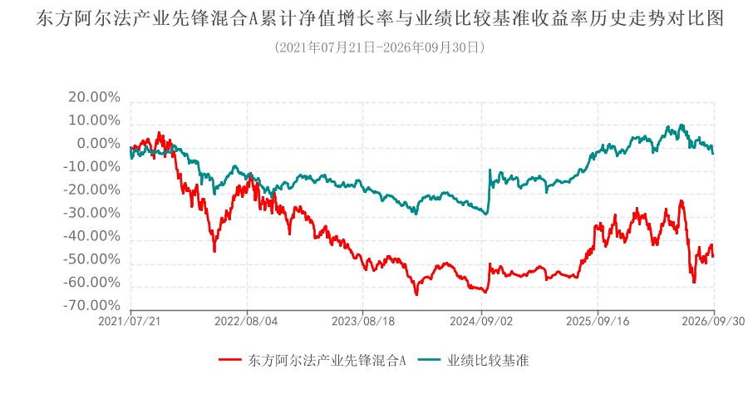
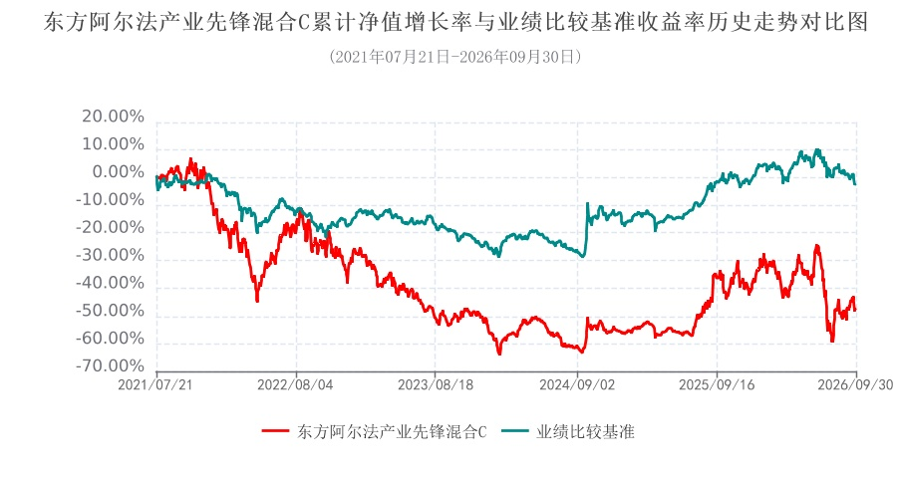

§4 管理人报告

4.1 基金经理（或基金经理小组）简介
姓名 | 职务 | 任本基金的基金经理期限 |  | 证券从业年限 | 说明
姓名 | 职务 | 任职日期 | 离任日期 | 证券从业年限 | 说明
周谧 | 基金经理 | 2025-07-01 | - | 16年 | 周谧先生，中国人民大学应用数学硕士。2008年9月起历任中再资产管理股份有限公司金融工程分析师、平安证券有限责任公司高级量化分析师、国金创新投资有限公司投资经理、深圳铸成投资有限公司投资部副总监、财信证券有限责任公司投资经理、金信基金管理有限公司基金经理。2022年10月加入东方阿尔法基金管理有限公司，现任东方阿尔法基金管理有限公司基金经理。
注：1.对基金的首任基金经理，其"任职日期"为基金合同生效日，"离任日期"为根据公告确定的解聘日期；对此后的非首任基金经理，"任职日期"和"离任日期"分别指公告确定的任职日期和离任日期。
2.证券从业的含义遵从《证券基金经营机构董事、监事、高级管理人员及从业人员监督管理办法》的相关规定。

4.1.1 期末兼任私募资产管理计划投资经理的基金经理同时管理的产品情况
本基金基金经理不存在兼任私募资产管理计划的投资经理的情况。

4.2 管理人对报告期内本基金运作遵规守信情况的说明
本报告期内，本基金管理人严格遵守《中华人民共和国证券投资基金法》及其各项实施细则等有关法律法规、本基金《基金合同》和其他有关法律法规的规定，本着诚实信用、勤勉尽责的原则管理和运用基金资产，在严格控制风险的基础上，为基金份额持有人谋求最大利益。本报告期内，基金运作整体合法合规，无损害基金份额持有人利益的行为。

4.3 公平交易专项说明

4.3.1 公平交易制度的执行情况
本报告期内，本基金管理人严格执行《证券投资基金管理公司公平交易制度指导意见》，完善相应制度及流程，通过系统和人工等各种方式在各业务环节严格控制交易公平执行，公平对待旗下管理的所有基金和投资组合。
本报告期内，本基金管理人利用统计分析的方法和工具，按照不同的时间窗（包括当日内、3日内、5日内）对基金管理人管理的不同投资组合反向交易和同向交易的交易价差监控进行分析，未发现违反公平交易制度的异常行为。

4.3.2 异常交易行为的专项说明
报告期内，本基金不存在参与交易所公开竞价同日反向交易成交较少的单边交易量超过该证券当日成交量的5%的情况，且不存在其他可能导致非公平交易和利益输送的异常交易行为。

4.4 报告期内基金的投资策略和运作分析
进入2026年三季度，国内经济延续结构性分化格局，内需修复节奏偏弱，AI硬件、高端制造维持高景气，传统制造业盈利修复节奏不及预期。货币政策维持稳健，财政政策持续托底实体经济，但政策传导效果边际放缓。海外层面，中东地缘冲突持续扰动能源价格，美联储降息节奏反复，全球权益市场波动放大；欧洲贸易保护政策持续加码，海外市场对国内新能源产品的贸易壁垒有所抬升，外部不确定性显著增加。
锂电产业链，在三季度遭遇多重现实扰动。9 月起电池消费税正式落地实施，传统锂离子电池开始征收消费税，行业告别普惠式政策扶持，进入扶优汰劣阶段；市场开始充分定价后续出口退税退坡预期，中长期挤压锂电出口产业链利润空间。供给端上游锂资源新增产能持续释放，碳酸锂价格自二季度高点显著回落，上游格局趋于恶化，价格波动加大，产业链盈利预期被反复修正。虽然储能订单依旧饱满，但国内新能源车消费偏弱，叠加海外贸易风险、税收政策变化，市场风险偏好下行，锂电板块整体迎来明显调整。
本基金侧重在科技行业和高端制造行业中寻找景气度改善的行业进行配置。基于产业调研情况，在二季度重点布局锂电铜箔及铜箔设备产业链，核心看好加工费上行周期叠加AI电子铜箔带来第二增长曲线的逻辑。进入三季度，单纯依靠量价修复的传统锂电环节，未来盈利不确定性在提升，行业景气度开始出现回落。而本基金又发现了一些新兴的行业随着AI设备的升级，景气度发现了较大变化。特别是磷化铟、薄膜铌酸锂、空心光纤、超快激光等方向。磷化铟作为高速光芯片核心衬底材料，伴随1.6T、3.2T光模块迭代，AI算力集群光互联需求爆发，行业供需缺口持续拉大，扩产周期长，是 AI 光通信产业链的关键卡脖子环节；薄膜铌酸锂具备超高带宽、低功耗优势，适配下一代高速光模块、CPO架构，是算力网络升级的核心材料，产业逐步从实验室走向规模化量产阶段新华网；空心光纤以空气作为传输介质，具备低时延、低色散特性，适配大规模AI算力集群内部高速互联，能够解决传统光纤的物理瓶颈，未来在超算、数据中心场景具备广阔应用前景新华网；超快激光在先进封装、光器件加工、新一代电池制备领域渗透率持续提升，同时受益于AI硬件、先进制造双重需求拉动，属于跨板块的通用高端设备平台。
展望2026年四季度，宏观层面国内稳增长政策有望持续发力，但内需修复仍需要时间。海外美联储政策、地缘冲突、海外贸易政策依旧是主要的不确定性来源。市场会继续分化，传统制造更多博弈需求与政策，而科技创新方向将由产业兑现度主导行情。
在AI硬科技方向，四季度我们重点关注技术迭代带来的订单落地拐点。磷化铟关注衬底国产厂商良率爬坡与头部客户订单落地节奏；薄膜铌酸锂重点跟踪调制器从送样到小规模量产的进展；空心光纤关注AI超算集群的测试与导入进度；超快激光看下游AI硬件、新型电池领域设备订单的释放。上述板块都处在技术突破的关键节点，四季度的产业验证将直接决定未来2-3年行业成长空间。
整体来看，本基金四季度将继续践行聚焦新质生产力的投资思路，一边持续深耕 AI 下一代硬科技，把握技术从0-1突破带来的投资机遇；另一边保留锂电内部新技术板块的跟踪关注，力争为投资者捕捉科技产业升级的成长利。

4.5 报告期内基金的业绩表现
截至报告期末东方阿尔法产业先锋混合A基金份额净值为0.5333元，本报告期内，该类基金份额净值增长率为-28.76%，同期业绩比较基准收益率为-11.05%；截至报告期末东方阿尔法产业先锋混合C基金份额净值为0.5196元，本报告期内，该类基金份额净值增长率为-28.85%，同期业绩比较基准收益率为-11.05%。

4.6 报告期内基金持有人数或基金资产净值预警说明
本报告期内，本基金未出现连续20个工作日基金份额持有人数量不满200人或者基金资产净值低于5000万的情形。

§5 投资组合报告

5.1 报告期末基金资产组合情况
序号 | 项目 | 金额(元) | 占基金总资产的比例（%）
1 | 权益投资 | 629,012,025.68 | 89.03
 | 其中：股票 | 629,012,025.68 | 89.03
2 | 基金投资 | - | -
3 | 固定收益投资 | 44,686,661.06 | 6.32
 | 其中：债券 | 44,686,661.06 | 6.32
 | 资产支持证券 | - | -
4 | 贵金属投资 | - | -
5 | 金融衍生品投资 | - | -
6 | 买入返售金融资产 | - | -
 | 其中：买断式回购的买入返售金融资产 | - | -
7 | 银行存款和结算备付金合计 | 31,299,326.60 | 4.43
8 | 其他资产 | 1,526,654.54 | 0.22
9 | 合计 | 706,524,667.88 | 100.00

5.2 报告期末按行业分类的股票投资组合

5.2.1 报告期末按行业分类的境内股票投资组合
代码 | 行业类别 | 公允价值(元) | 占基金资产净值比例（%）
A | 农、林、牧、渔业 | - | -
B | 采矿业 | 579,209.40 | 0.08
C | 制造业 | 627,568,790.09 | 89.04
D | 电力、热力、燃气及水生产和供应业 | 298,030.06 | 0.04
E | 建筑业 | - | -
F | 批发和零售业 | - | -
G | 交通运输、仓储和邮政业 | - | -
H | 住宿和餐饮业 | - | -
I | 信息传输、软件和信息技术服务业 | 543,064.40 | 0.08
J | 金融业 | - | -
K | 房地产业 | - | -
L | 租赁和商务服务业 | - | -
M | 科学研究和技术服务业 | 22,931.73 | 0.00
N | 水利、环境和公共设施管理业 | - | -
O | 居民服务、修理和其他服务业 | - | -
P | 教育 | - | -
Q | 卫生和社会工作 | - | -
R | 文化、体育和娱乐业 | - | -
S | 综合 | - | -
 | 合计 | 629,012,025.68 | 89.25

5.2.2 报告期末按行业分类的港股通投资股票投资组合
本基金本报告期末未持有港股通投资股票投资组合。

5.3 报告期末按公允价值占基金资产净值比例大小排序的前十名股票投资明细
序号 | 股票代码 | 股票名称 | 数量(股) | 公允价值(元) | 占基金资产净值比例(%)
1 | 300489 | 光智科技 | 248,100 | 69,058,635.00 | 9.80
2 | 002436 | 兴森科技 | 1,573,700 | 64,427,278.00 | 9.14
3 | 600330 | 天通股份 | 2,080,900 | 55,976,210.00 | 7.94
4 | 688143 | 长盈通 | 314,400 | 54,916,248.00 | 7.79
5 | 301021 | 英诺激光 | 713,000 | 54,458,940.00 | 7.73
6 | 688205 | 德科立 | 209,573 | 43,800,757.00 | 6.21
7 | 300620 | 光库科技 | 154,100 | 41,680,968.00 | 5.91
8 | 301511 | 德福科技 | 435,100 | 41,443,275.00 | 5.88
9 | 300400 | 劲拓股份 | 1,048,600 | 33,764,920.00 | 4.79
10 | 603186 | 华正新材 | 132,100 | 28,092,386.00 | 3.99

5.4 报告期末按债券品种分类的债券投资组合
序号 | 债券品种 | 公允价值(元) | 占基金资产净值比例(％)
1 | 国家债券 | 44,686,661.06 | 6.34
2 | 央行票据 | - | -
3 | 金融债券 | - | -
 | 其中：政策性金融债 | - | -
4 | 企业债券 | - | -
5 | 企业短期融资券 | - | -
6 | 中期票据 | - | -
7 | 可转债（可交换债） | - | -
8 | 同业存单 | - | -
9 | 其他 | - | -
10 | 合计 | 44,686,661.06 | 6.34

5.5 报告期末按公允价值占基金资产净值比例大小排序的前五名债券投资明细
序号 | 债券代码 | 债券名称 | 数量(张) | 公允价值(元) | 占基金资产净值比例(%)
1 | 019827 | 26国债01 | 240,000 | 24,207,767.67 | 3.43
2 | 019792 | 25国债19 | 103,000 | 10,437,718.05 | 1.48
3 | 019835 | 26国债09 | 100,000 | 10,041,175.34 | 1.42
注：本基金本报告期末仅持有上述债券。

5.6 报告期末按公允价值占基金资产净值比例大小排序的前十名资产支持证券投资明细
本基金本报告期末未持有资产支持证券。

5.7 报告期末按公允价值占基金资产净值比例大小排序的前五名贵金属投资明细
本基金本报告期末未持有贵金属。

5.8 报告期末按公允价值占基金资产净值比例大小排序的前五名权证投资明细
本基金本报告期末未持有权证。

5.9 报告期末本基金投资的股指期货交易情况说明
本基金本报告期末未持有股指期货。

5.10 报告期末本基金投资的国债期货交易情况说明
本基金本报告期末未持有国债期货。

5.11 投资组合报告附注

5.11.1 本基金投资的前十名证券的发行主体本期受到监管部门立案调查或报告编制日前一年内受到公开谴责、处罚的情形说明
本基金投资的前十名证券的发行主体中，深圳市劲拓自动化设备股份有限公司在报告编制日前一年内因违反《上市公司信息披露管理办法》被中国证券监督管理委员会深圳监管局要求责令改正；天通控股股份有限公司在报告编制日前一年内因违反《上市公司信息披露管理办法》被中国证券监督管理委员会浙江监管局要求责令改正.本基金对上述证券的投资决策程序符合相关法规及公司制度要求。
本基金投资前十名的其余证券的发行主体本期未出现被监管部门立案调查，或在报告编制日前一年内受到公开谴责、处罚的情形。

5.11.2 基金投资的前十名股票超出基金合同约定的备选股票库情况的说明
基金投资的前十名股票，均为基金合同约定备选股票库之内的股票。

5.11.3 其他资产构成
序号 | 名称 | 金额(元)
1 | 存出保证金 | -
2 | 应收证券清算款 | -
3 | 应收股利 | -
4 | 应收利息 | -
5 | 应收申购款 | 1,526,654.54
6 | 其他应收款 | -
7 | 其他 | -
8 | 合计 | 1,526,654.54

5.11.4 报告期末持有的处于转股期的可转换债券明细
本基金本报告期末未持有处于转股期的可转换债券。

5.11.5 报告期末前十名股票中存在流通受限情况的说明
本基金本报告期末前十名股票中不存在流通受限的情况。

5.11.6 投资组合报告附注的其他文字描述部分
由于四舍五入原因，分项之和与合计项之间可能存在尾差。

§6 开放式基金份额变动
单位：份
 | 东方阿尔法产业先锋混合A | 东方阿尔法产业先锋混合C
报告期期初基金份额总额 | 942,658,632.90 | 322,670,754.31
报告期期间基金总申购份额 | 47,854,105.13 | 207,430,329.13
减：报告期期间基金总赎回份额 | 38,380,560.82 | 150,957,972.26
报告期期间基金拆分变动份额（份额减少以“-”填列） | - | -
报告期期末基金份额总额 | 952,132,177.21 | 379,143,111.18

§7 基金管理人运用固有资金投资本基金情况

7.1 基金管理人持有本基金份额变动情况
截至本报告期末，本基金管理人未持有本基金份额。

7.2 基金管理人运用固有资金投资本基金交易明细
本报告期内，本基金管理人未运用固有资金投资本基金。

§8 报告期末发起式基金发起资金持有份额情况
本基金基金合同于2021年07月21日生效。根据本基金基金合同的约定，发起资金认购本基金金额不少于1000万元，且发起资金认购的基金份额持有期限自基金合同生效日起不少于3年。自基金合同生效日起至本报告期末，发起资金认购的本基金基金份额持有期限已满3年。

§9 影响投资者决策的其他重要信息

9.1 报告期内单一投资者持有基金份额比例达到或超过20%的情况
本报告期内，本基金不存在单一投资者持有基金份额比例达到或超过20%的情况。

9.2 影响投资者决策的其他重要信息
无。

§10 备查文件目录

10.1 备查文件目录
1、中国证券监督管理委员会批准的东方阿尔法产业先锋混合型发起式证券投资基金设立的文件；
2、《东方阿尔法产业先锋混合型发起式证券投资基金基金合同》；
3、《东方阿尔法产业先锋混合型发起式证券投资基金托管协议》；
4、《东方阿尔法产业先锋混合型发起式证券投资基金招募说明书》（含更新）；
5、基金管理人业务资格批件和营业执照。

10.2 存放地点
广东省深圳市深南大道6008号深圳特区报业大厦23BC。

10.3 查阅方式
1、投资者可在营业时间免费查阅，也可按工本费购买复印件。
2、投资者对本报告书如有疑问，可咨询本基金管理人东方阿尔法基金管理有限公司，客户服务电话：400-930-6677（免长途话费）。
3、投资者可通过中国证监会基金电子披露网站（http://eid.csrc.gov.cn/fund/）和基金管理人网站（https://www.dfa66.com）查阅本报告书。

东方阿尔法基金管理有限公司
二〇二六年十月二十六日

